«Украшение русской избы. Резьба» (труд (технология), 2-3 класс)
Рабочий лист учителя

- Прочитайте отрывок и назовите сказку.
Пошёл он ко своей землянке,
А землянки нет уж и следа;
Перед ним изба со светёлкой,
С кирпичною, белёною трубою,
С дубовыми, тесовыми воротами.
(А.С. Пушкин)
А.С. Пушкин «Сказка о рыбаке и рыбке».

Что увидел старик вместо своей землянки? Что такое изба?

Изба – деревянный дом в деревне.

- В далёкие времена, когда вокруг были леса, дома строили из дерева. Их ставили на улицу фасадом – наружной лицевой частью. Люди старались украсить своё жилище, «одушевляя его», наделяя человеческими чертами.
Фронто́н – верхняя, треугольная часть фасада дома под скатами крыши.
Фронтон избы – чело («лоб» по-старославянски).

Передняя часть дома – лицо («лик»).

Окна – глаза («око»).

Лобова́я доска – доска, украшенная резьбой, которая закрывает переход
от брёвен стены к доскам фронтона.

Приче́лина – доска на фасаде избы, которая защищает от влаги
торцы брёвен.

О́хлупень – горизонтальная балка, укладываемая на самом верху крыши. Конец о́хлупня, выходящий на фасад дома, украшали скульптурным изображением коня – отсюда название этого украшения – конёк.

Полотенце – деревянная полоса с узорным краем.

Рассмотрите фотографии в зале. Используя определения, впишите номера названий частей фасадов домов в кружки на фотографиях.
1 | Фронто́н
2 | Окно
3 | Лобова́я доска
4 | Приче́лина
5 | Конёк или о́хлупень
6 | Полотенце

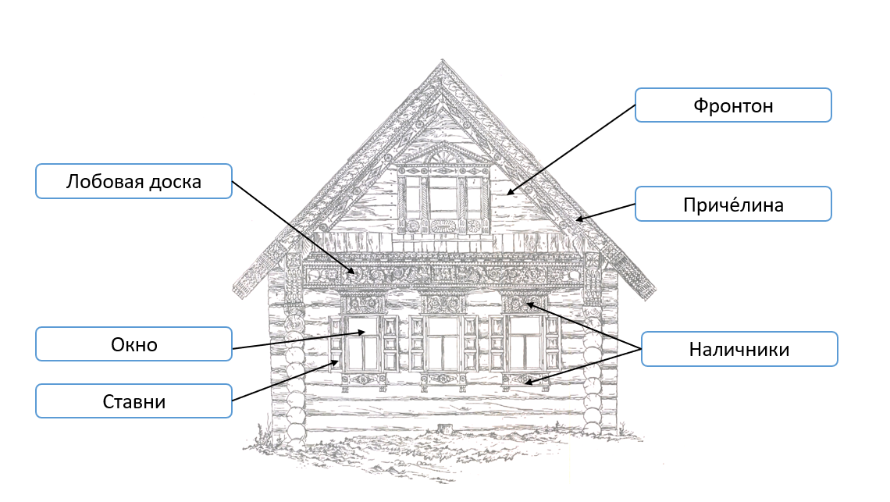
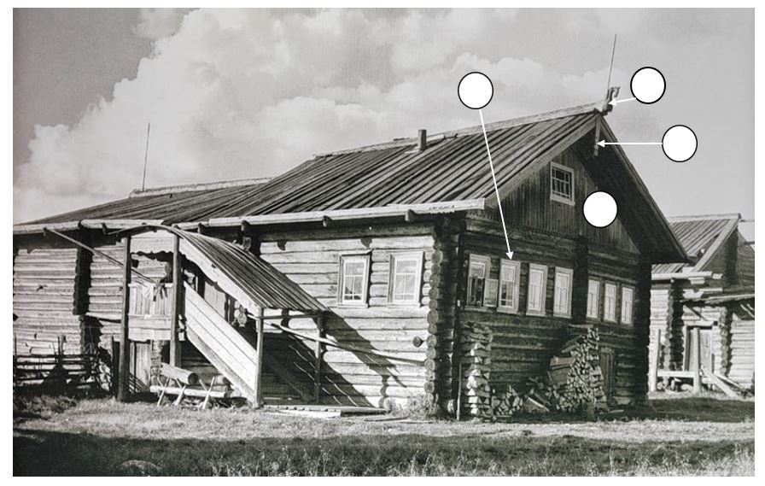

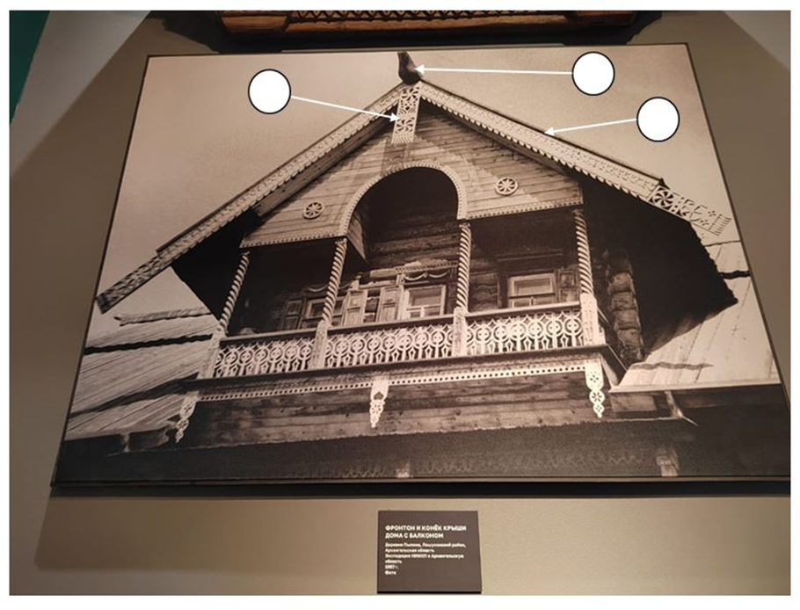
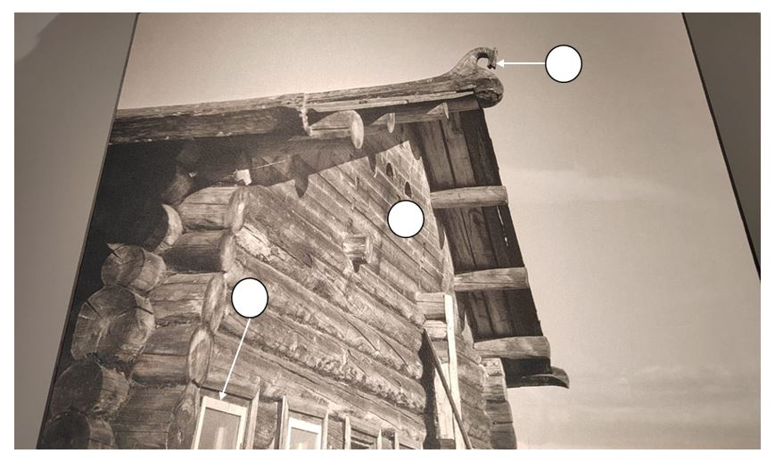
Укажите номер названия части фасада, которую не удалось увидеть на фото. __________________________________________ (3)

- Рассмотрите элементы украшения дома, представленные в музее, и определите, какой вид декора фасада использовали мастера. Запишите. Домовая резьба.
- Изучите текстовую информацию первого абзаца в первом окне экспоната и заполните схему.
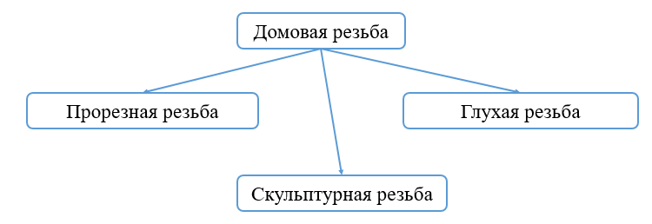

Соедините понятие с его определением.

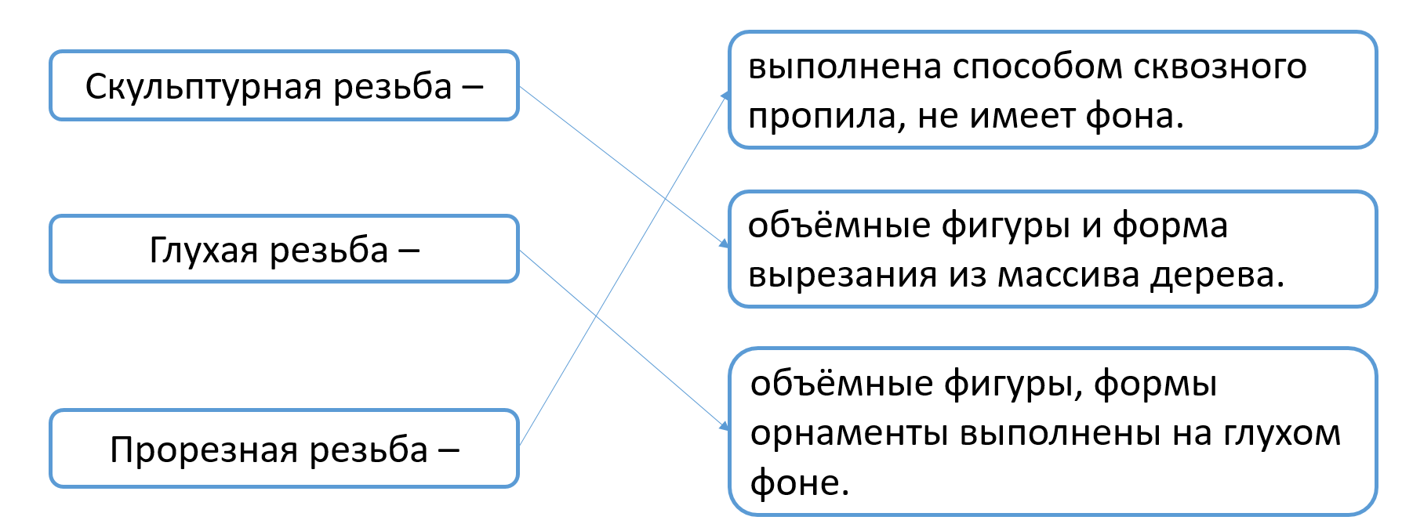

Как по-другому называли домовую резьбу, вы узнаете, прочитав второй абзац текста в первом окне экспоната. Как вы думаете почему? Попробуйте ответить на этот вопрос, рассмотрев схему. (Нижний Новгород – это Среднее Поволжье. Город располагается на берегу судоходной реки. Мастера корабельщики строили корабли зимой, а летом искали приработок, поэтому стали украшать дома. От кораблей – к домам.)
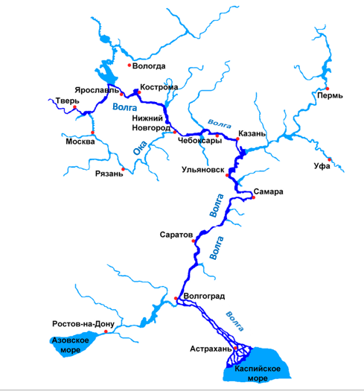

- Рассмотрите экспонаты, представленные в музее. Какие орнаменты использовали мастера при украшении домов? Отметьте . 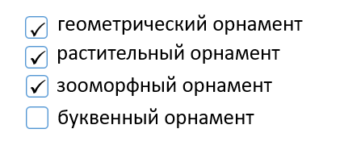
- Найдите в зале наличники, которые выполнены в технике прорезной резьбы. Какой орнамент украшает эти наличники? Запишите.
(В зале представлен только один элемент наличника (очелье) с прорезной резьбой. Орнамент на нём – геометрический и растительный.)

- Какой вид резьбы отсутствует среди экспонатов музея? (Скульптурная резьба). Где мы можем её увидеть? (На фотографии. Конёк.)

- Рассмотрите экспонаты музея. Каких сказочных (мифических) персонажей использовали мастера для украшения элементов дома? Запишите их названия. (Фантастические берегини-русалки, птицы-сирины, львы, драконы, змеи.)
.

- Зарисуйте два любых вида орнамента, который использовался при украшении наличников и впишите его название.

